

Projekt współfinansowany z Europejskiego Funduszu Społecznego

**SZCZEGÓŁOWY OPIS PRZEDMIOTU ZAMÓWIENIA**

**Przedmiot Zamówienia**

**Kompleksowa usługa cateringowa**

**realizowana na terenie województwa mazowieckiego w 2019 r.**

**Część I w Warszawie**

**I. Opis przedmiotu zamówienia:**

1. Przedmiotem zamówienia jest wykonanie kompleksowej usługi cateringowej dla maksymalnie   
   190 osób realizowanej w Warszawie w 2019 roku.
2. Usługa cateringowa będzie realizowana przez 12 miesięcy od dnia podpisania umowy.

**II. Szczegóły zamówienia:**

1. Zadanie 1 - organizacja np.: konferencji, spotkań, eventów, śniadań, wyjazdów prasowych, zawarcie umów.
2. Zadanie 2 – Lunch /obiad na terenie Warszawy.
3. Podstawowy, stały asortyment dla każdego z zadań 1 i 2, dostępny przez cały czas trwania każdego wydarzenia.
4. Obowiązki Wykonawcy przy wykonywaniu zamówienia.
5. **Zadanie 1 - organizacja np.: konferencji, spotkań, eventów, śniadań, wyjazdów prasowych, zawarcie umów**.
6. Wydarzenia będą organizowane dla maksymalnie 150 osób.
7. Zamawiający wskaże miejsce na terenie Warszawy, a Wykonawca zapewni usługę cateringową o charakterze cocktailu.
8. Miejsca wydarzeń zostaną wskazane Wykonawcy najpóźniej 3 dni przed realizacją danego spotkania.
9. Wykonawca przygotuje powierzchnię do składowania i serwowania cateringu.
10. Plan cateringowy:

* napoje zimne i gorące patrz cz. II, pkt 3.
* finger food na słono:

Co najmniej 5 rodzajów na ciepło, co najmniej 5 rodzajów na zimno, np.: roladki warzywne, rybne, mięsne z farszami, roladki z tortilli, crostini z warzywami, faszerowane warzywa, jaja podawane na ciepło bądź zimno, nadziewane canneloni, wytrawne ptysie, empanadas, warzywa z dipami, conchiglioni, czyli makaron z farszem boczek faszerowany, mini papryczki, bakłażany zapiekane, panierowane faszerowane oliwki, mini caprese i papryki zawijane, warzywne rolady, orzechy z ciasta na ostro, miseczki z ciasta filo  
 z sałatkami itp.

* finger food na słodko co najmniej 5 rodzajów:

np.: mini babeczki, mini muffiny, panna cotta, praliny, musy owocowe, koreczki owocowe, kremy śmietanowe i owocowe itp.

Zamawiający wymaga podawania fingerfood’ów uzupełnianych na bieżąco, aby zachować ich ciągłość asortymentową w postaci jednoporcjowych przystawek, serwowanych w jednorazowych naczyniach   
np.: miseczkach, podstawkach, łyżkach lub kieliszkach o różnych kształtach i wielkościach wraz   
z wykałaczką, łyżeczką bądź widelczykiem dostosowanym do wielkości serwowanego naczynia oraz rodzaju dania: słonego i słodkiego.

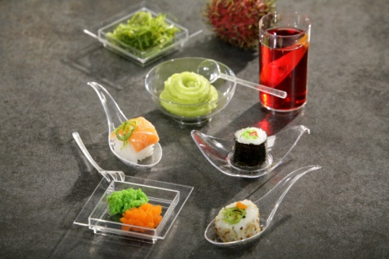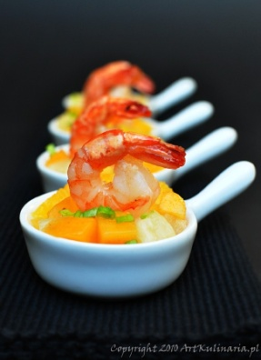

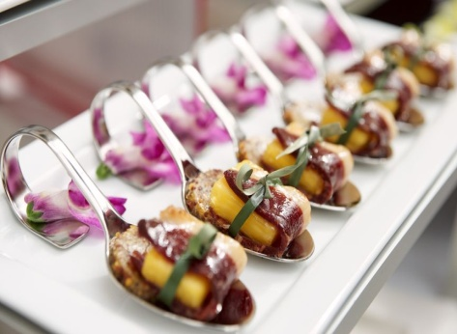 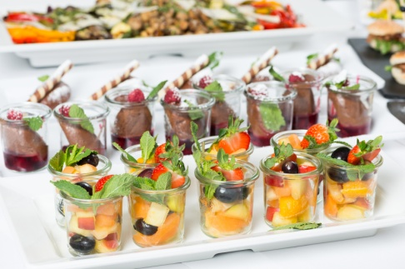

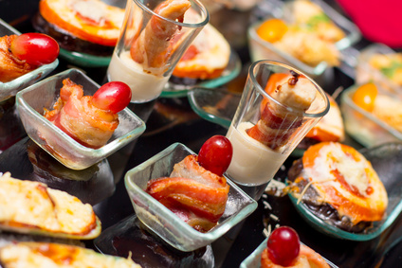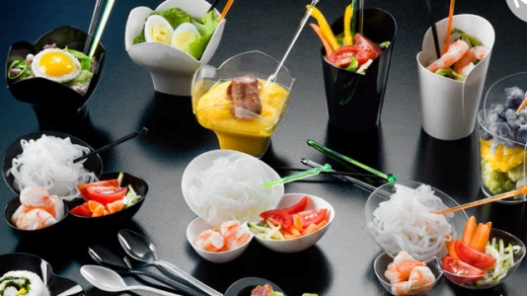

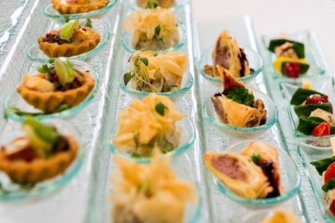 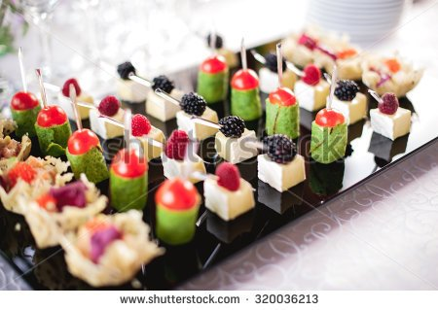

  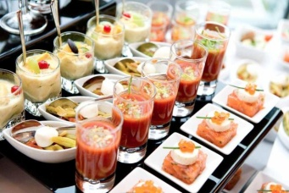

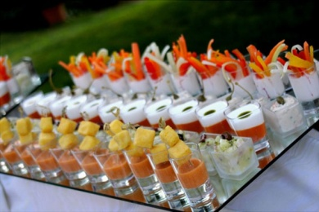 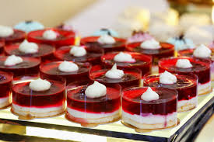 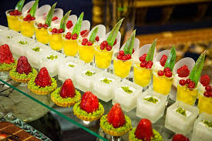

*Uwaga 1.*: *Zamieszczone powyżej zdjęcia są przykładem graficznym i stanowią jedynie wzór wskazujący sposób podawania asortymentu dań dla fingerfood.*

1. **Zadanie 2 - Lunch /obiad na terenie Warszawy**.
2. Lunch /obiad dla maksymalnie 40 osób.
3. Miejsce zostanie wskazane Wykonawcy na 3 dni przed realizacją danego spotkania.
4. Wykonawca przygotuje powierzchnię do składowania i serwowania cateringu.
5. Napoje zimne i gorące patrz cz. II, pkt 3.
6. Potrawy podczas lunchu / obiadu będą serwowane w formie stołu szwedzkiego:

* 2 zupy do wyboru uczestników np. zupa krem i zupa sezonowa, w proporcji 50/50, w ilości  co najmniej 200 g na osobę,
* 1 rodzaj mięsa, mięso zwierząt rzeźnych lub drób co najmniej 200 g na osobę po poddaniu obróbce termicznej,
* ryba morska, co najmniej 200 g ryby z dodatkiem sosu min. 50 g na osobę, serwowana w postaci filetu lub dzwonka po poddaniu obróbce termicznej. Zamawiający nie dopuszcza ryb: panga, sola, sum afrykański, łosoś hodowlany,
* 2 rodzaje sałat mieszanych z minimum 4 składnikami plus dodatkiem sosu w ilości co najmniej 200 g na osobę, jedna z sałat musi być wegańska. Zamawiający nie dopuszcza użycia kapusty pekińskiej,
* warzywa gotowane na parze lub z grilla w ilości co najmniej 200 g na osobę po obróbce termicznej; Zamawiający nie dopuszcza przygotowywania dań z produktów mrożonych,
* co najmniej 2 rodzaje dodatków skrobiowych np. ryż brązowy, ziemniaki z wody ze świeżym koprem, kasze, w ilości co najmniej 200 g na osobę po obróbce termicznej.

1. **Podstawowy, stały asortyment dla każdego z zadań dostępny przez cały czas trwania każdego wydarzenia**:

Napoje zimne i gorące oraz dodatki:

* naturalna ziarnista kawa dla każdego uczestnika, serwowana bez ograniczeń, kawa musi być transportowana w opakowaniach zbiorczych pakowana hermetycznie, musi posiadać datę przydatności do spożycia wygasającą nie wcześniej niż na 5 miesięcy po dniu wykonania zlecenia. Wykonawca zapewnia co najmniej 1 sprawny ekspres ciśnieniowy wyposażony w młynek do mielenia kawy, preferowany jest z opcją cappuccino oraz zbiornik na wodę i mleko. Zapewnienie przez Wykonawcę sprawnego ekspresu ciśnieniowego z opcją robienia cappuccino będzie dodatkowo punktowane w kryterium przygotowania, serwowania i aranżacji oraz transportu,
* herbata ekspresowa - do wyboru spośród 4 rodzajów herbat w torebkach, pakowana pojedynczo, musi posiadać datę przydatności do spożycia wygasającą nie wcześniej niż na 5 miesięcy po dniu wykonania zlecenia,
* 100% soki owocowe - minimum 3 smaki, nie dopuszcza się podawania napoi owocowych,
* woda gazowana i niegazowana butelkowana, pojemność butelki max. po 0,5 l.,
* mleko do kawy o zawartości tłuszczu 3,2%, serwowane w mlecznikach,
* cytryna pokrojona w plastry, estetycznie ułożona na talerzykach z widelczykiem do nakładania,
* cukier serwowany w saszetkach - dwa rodzaje: cukier biały i cukier trzcinowy nierafinowany oraz słodzik,
* serwetniki, serwetki papierowe, minimum 3 warstwowe o wymiarach co najmniej 33 x 33 cm,
* wykałaczki fabrycznie pakowane pojedynczo.

1. **Obowiązki Wykonawcy przy wykonywaniu zamówienia.**
2. **Obowiązki Wykonawcy w zakresie zapewnienia ciągłości wyżywienia oraz menu**:

* wszystkie posiłki zapewnione przez Wykonawcę muszą być: świeże, wykonane z naturalnych produktów metodą np.: gotowania, duszenia, pieczenia, grillowania. Zamawiający nie dopuszcza produktów typu instant np.: zupy z proszku, koncentratu itp. oraz produktów gotowych np.: gołąbki, klopsy, zrazy itp. Posiłki muszą być przygotowane i serwowane w dniu ich wydawania,
* dania oraz dostarczone towary muszą charakteryzować się bardzo dobrą jakością tj. użyciem produktów naturalnych, pierwszego gatunku, wysoko przetworzonych, niemrożonych, z, składników sezonowych zgodnie z obowiązującymi przepisami w zakresie świadczenia usług gastronomicznych,
* podane gramatury dotyczą dań i posiłków po obróbce termicznej +/- 5%,
* posiłki nie mogą być przygotowane z gatunków roślin, zwierząt lub grzybów umieszczonych w Polskiej Czerwonej Księdze Roślin, Polskiej Czerwonej Księdze Zwierząt, Czerwonej liście roślin i grzybów Polski oraz Czerwonej Księdze Gatunków Zagrożonych publikowanej przez Międzynarodową Unię Ochrony Przyrody i Jej Zasobów (IUCN),
* menu musi być dostosowane do czasu dostarczenia posiłków na miejsce wskazane przez Zamawiającego tak, aby ich jakość nie uległa pogorszeniu,
* w propozycji menu powinny się znaleźć zarówno dania dla osób bez specyficznych wymagań żywieniowych   
  jak również dania wegetariańskie i wegańskie,
* Wykonawca zobowiązany jest do przekazania drogą mailową propozycji menu do akceptacji Zamawiającego po podpisaniu umowy, ale nie później niż 7 dni przed datą wydarzenia. Jeżeli zaproponowane menu nie będzie odpowiadało wymaganiom i oczekiwaniom Zamawiającego niezwłocznie zgłosi on drogą mailową uwagi wraz ze zmianami, a Wykonawca ma obowiązek zaakceptować uwagi, dokonać niezbędnych korekt i przesłać Zamawiającemu zmodyfikowane menu,
* wszystkie oferowane produkty i opakowania, muszą spełniać wymogi Głównego Inspektoratu Sanitarnego  
   i obowiązujące normy jakości żywieniowej (opakowania z atestem Narodowego Instytutu Zdrowia Publicznego Państwowego Zakładu Higieny tj. przystosowane do kontaktu z żywnością),
* nie dopuszcza się podawania potraw w naczyniach jednorazowego użytku z wyjątkiem finger-food’ów,
* nie dopuszcza się układania finger food’ów i deserów piętrowo tj. jedno na drugim,
* potrawy muszą być ułożone w taki sposób, aby były łatwo dostępne i ładnie wyeksponowane,

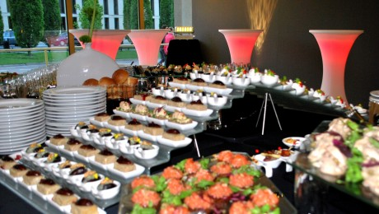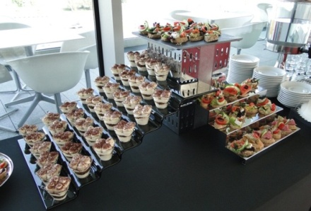

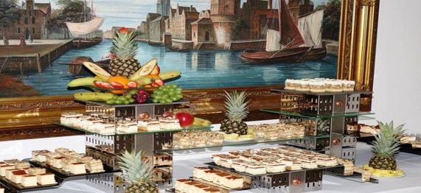 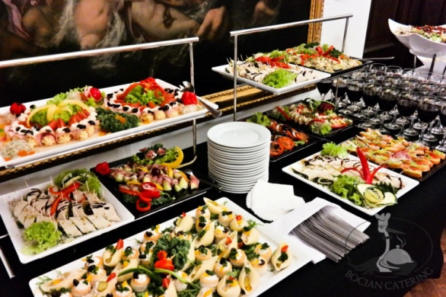

*Uwaga 2.: Zamieszczone powyżej zdjęcia są jedynie przykładem graficznym i wskazują na sposób ekspozycji i serwowania potraw na stołach cateringowych wszystkich części zamówienia cateringu.*

1. **Obowiązki Wykonawcy w zakresie obsługi technicznej** tj. transportu, dostarczenia potraw w miejsce realizacji cateringu, przygotowania i ustawienia niezbędnych mebli, aranżacji stołów, sprzątania, odbioru i wywozu pozostałego jedzenia:

* Wykonawca musi dysponować odpowiednimi pojazdami typu chłodnie i sprzętem transportowym (np. termosy transportowe szczelnie zamykane) w celu właściwego transportu produktów jak i gotowych potraw,
* Wykonawca musi zapewnić dla wszystkich uczestników czyste nakrycia dostosowane do menu, nieuszkodzone, z jednego rodzaju kompletu.

Zamawiający nie dopuszcza używania różnych serii, kompletów, rodzajów, zdobień nakryć poszczególnych części zastaw, różnej wielkości, wysokości, formy szkła do napojów zimnych, różne rodzaje emblematów na sztućcach, różnego kształtu, wielkości, wzorów na filiżankach, talerzach itp.).

Zamawiający wyklucza używanie obrendowanych/ oznakowanych zastawów,



*Uwaga 4.: Zamieszczone zdjęcie jest przykładem graficznym i stanowi jedynie wzór wskazujący jednolitość użycia całego asortymentu jednego rodzaju przy serwowaniu cateringu.*

* Wykonawca musi zapewnić nieuszkodzony sprzęt, zastawę stołową i szkło do serwowania napojów tj.:

prezentery, szklane dyspensery do soków,

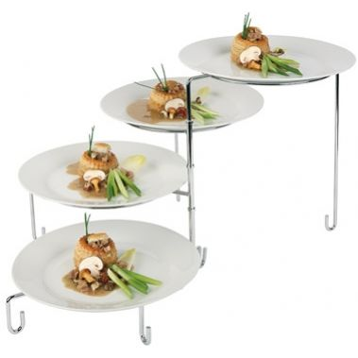 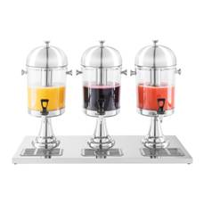

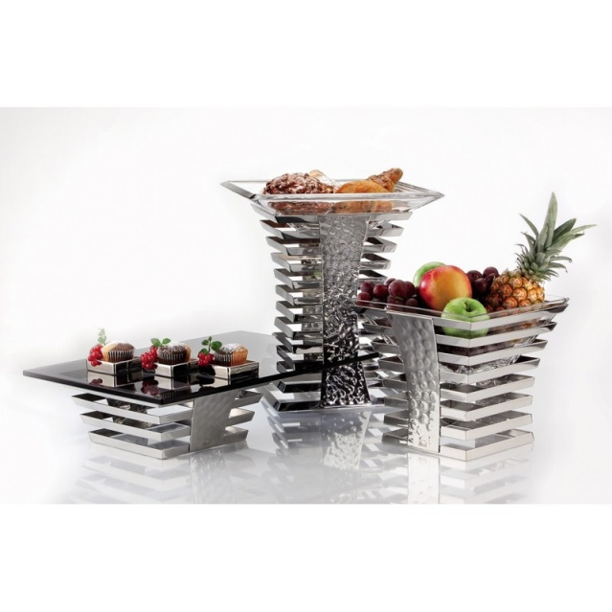 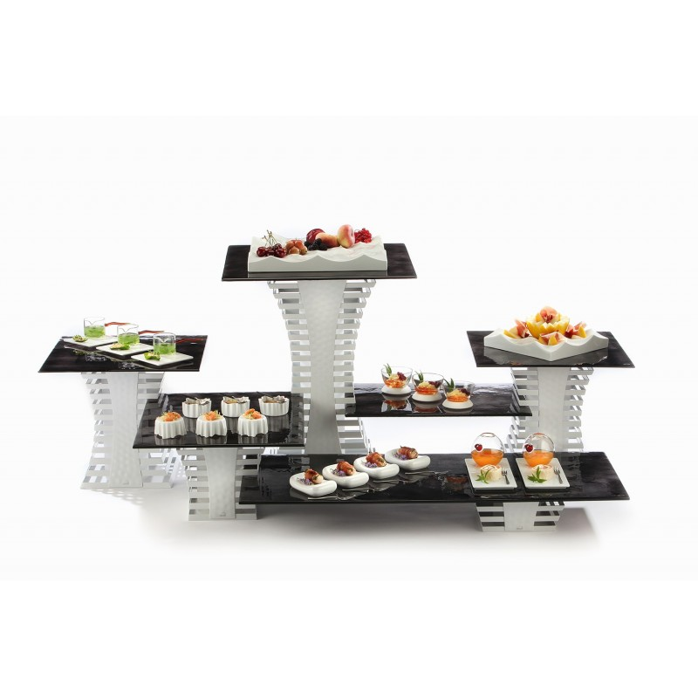

*Uwaga 3.: Zamieszczone powyżej zdjęcia są jedynie przykładem graficznym.*

* szklanki typu long o poj. 330 ml,
* filiżanki wraz ze spodkami, itp.,
* półmiski, misy na sałaty,
* talerze przystawkowe,
* talerze do dania głównego,
* bulionówki do zup,
* etażery do ciasta, łopatki do ciasta,
* sosjerki, menaże, dzbanuszki do mleka, itp.,
* sztućce, sztućce do serwowania dań, łyżki wazowe i sztućce sałatkowe,
* tabliczki z nazwami potraw, podaniem zawartości i występujących w potrawach najpopularniejszych alergenów,
* sprzęt podgrzewający elektryczny dla dań gorących i napojów gorących,
* Wykonawca musi zapewnić stoły bufetowe nakryte czystymi elastycznymi pokrowcami, których kolor zostanie określony przed rodzajem spotkania. W razie zabrudzenia, zalania, czy uszkodzenia stołu musi być on natychmiast wymieniony na nowe. Zamawiający nie dopuszcza używania skirtingów: marszczonych, błyszczących, nabłyszczanych, zawieszanych na brzegu stołu, Zamawiający preferuje ustawienie stołu umożliwiające uczestnikom nakładanie potraw z dwóch stron stołu, natomiast dopuszcza ustawienie umożliwiające dostęp do potraw z jednej strony stołu,
* dopuszcza się tradycyjne elementy dekoracji stołów,
* ustawienie potraw na stołach musi umożliwiać swobodne częstowanie się nimi, potrawy muszą być eksponowane na prezenterach,
* Wykonawca musi zapewnić sprawne wózki kelnerskie ze stali nierdzewnej,
* Wykonawca zapewnia parawany zasłaniające zaplecze cateringowe,
* Wykonawca jest zobowiązany do utrzymania czystości w wszystkich przestrzeniach związanych z realizacją usługi,
* w przestrzeni bufetowej muszą być zapewnione co najmniej 2 bezdotykowe, metalowe, zamykane kosze na śmieci o pojemności co najmniej 50 l wraz z workami do wymiany (co najmniej 5 worków, minimum 50 litrowych na każdy dzień i na każdy kosz),
* Wykonawca zobligowany jest do systematycznego zbierania zużytych naczyń, opróżniania koszy na śmieci / wymiany worków, donoszenia dań i czystych naczyń,
* Wykonawca zapewnienia dekorację florystyczną na stołach bufetowych i stolikach koktajlowych, po zakończeniu każdego ze spotkań, dekoracja florystyczna przechodzi na własność Zamawiającego





*Uwaga 22.: Zamieszczone zdjęcie jest jedynie przykładem graficznym i stanowi wzór akcentu florystycznego przy serwowaniu cateringu*

1. **Obowiązki Wykonawcy w zakresie zapewnienia personelu w trakcie realizacji całego zamówienia**.

* Na dzień realizacji danego zamówienia Wykonawca musi dysponować osobami zdolnymi do wykonania zamówienia, o kwalifikacjach i doświadczeniu niezbędnym do wykonania zamówienia.
* Wskazana osoba (a w przypadku wskazania więcej niż 1 osoby – każda ze wskazanych osób) musi spełniać następujące wymagania: w okresie ostatnich 3 lat przed upływem terminu składania ofert, a jeśli okres prowadzenia działalności jest krótszy – w tym okresie koordynowała realizacją co najmniej 3 wydarzeń, o charakterze konferencyjno–wystawowym, seminariów, konferencji, warsztatów, dla co najmniej 50 osób (w każdym wydarzeniu), każde wydarzenie o wartości co najmniej 5.000 złotych brutto; w każdym z wyszczególnionych wydarzeń kierowała zespołem nie mniej niż 4 osobowym; w każdym wydarzeniu, była odpowiedzialna m.in. za działania dotyczące kompleksowych usług cateringowych, a zakres wykonanych przez nią czynności obejmował co najmniej realizację działań organizacyjnych, obsługi klientów, kontaktu z partnerami i podwykonawcami. Zamawiający dokona weryfikacji na podstawie oświadczenia Wykonawcy.
* Najpóźniej na 3 dni po podpisaniu umowy na realizację zamówienia, Wykonawca ma obowiązek zatrudniać na umowę o pracę osobę wskazaną przez niego w ofercie, które będą wykonywały usługi cateringowe zgodnie z SOPZ przez cały okres realizacji zamówienia i złożyć w tym celu stosowne oświadczenie wskazując funkcję i zakres obowiązków dla danej osoby. Na żądanie Zamawiającego Wykonawca zobowiązany jest przedstawić stosowne dokumenty potwierdzające złożone oświadczenie. Nieprzedłożenie przez Wykonawcę wymaganych dokumentów zawartych przez Wykonawcę z Pracownikami świadczącymi usługi w terminie wskazanym przez Zamawiającego, będzie traktowane jako niewypełnienie obowiązku zatrudnienia Pracowników świadczących usługi na podstawie umowy o pracę i zostaną naliczone kary umowne zgodnie z zapisami umowy.
* Wykonawca odpowiedzialny będzie za zapewnienie obsługi kelnerskiej, tj. minimum 2 kelnerów na catering do 15 zgłoszonych osób, 3 kelnerów na catering dla 16-60 zgłoszonych osób i 4 kelnerów na catering dla 61-80 zgłoszonych osób. W przypadku zapewnienia mniejszej ilości obsługi będą naliczone kary zgodnie z zapisami umowy. Obsługa podczas konferencji musi przebiegać bez opóźnień. Kelnerzy muszą mieć odpowiedni, jednolity ubiór (biała lub czarna koszula, czarne spodnie materiałowe w kant, zapaska koloru czarnego, czarne pantofle) oraz identyfikator/wizytówkę z imieniem. Personel mający bezpośredni kontakt z żywnością muszą mieć aktualne orzeczenie lekarskie dla celów sanitarno-epidemiologicznych. Kopie tych orzeczeń muszą znajdować się w miejscu wykonywania pracy. Orzeczenia muszą być przedstawione Zamawiającemu przed realizacją umowy oraz do wglądu na każdą prośbę Zamawiającego w czasie i w miejscu realizacji usługi. W przypadku, gdy osoba nie będzie miała aktualnego orzeczenia nie może pracować przy realizacji umowy, a Wykonawca ma zapewnić na jej miejsce inną osobę w ciągu 1 godziny od stwierdzenia tego faktu, W przeciwnym razie będą stosowane kary umowne zgodnie z zapisami umowy.

1. **Inne obowiązki Wykonawcy**.

* Wykonawca zobowiązany jest do przechowywania przez co najmniej 3 dni od daty ostatniego wydarzenia, próbek wszystkich oferowanych potraw, o krótkim okresie przydatności do spożycia, zgodnie z Rozporządzeniem Ministra Zdrowia z dnia 17 kwietnia 2007 r. w sprawie pobierania   
  i przechowywania próbek żywności przez zakłady typu żywienia zbiorowego,
* Wykonawca zobowiązany jest do przestrzegania przepisów prawa w zakresie przechowywania i przygotowywania artykułów spożywczych (m. in. ustawy z dnia 25 sierpnia 2006 r. o bezpieczeństwie żywności i żywienia Dz. U. z 2018 r. nr 136 poz. 1541 z późn. zm.).

**III. Postanowienia końcowe.**

1. 5% serwowanego asortymentu będzie podlegało losowej kontroli Zamawiającego pod względem jakościowym, organoleptycznym i wagowym. W przypadku, gdy Zamawiający stwierdzi, że jakość potraw lub poszczególnych ich składników nie jest zgodna z wymaganiami opisanymi w SOPZ, Wykonawca jest zobowiązany do wymiany wadliwego asortymentu tj. dostarczenia nowego wyrobu/ produktu w ciągu maksymalnie 1,5 h od momentu stwierdzenia i zgłoszenia zastrzeżeń koordynatorowi Wykonawcy, w przeciwnym wypadku zostaną naliczone kary umowne,
2. Zamawiający w dniu wydarzenia może zamówić posiłki w pojemnikach jednorazowych zapewnionych przez Wykonawcę, tj. pojemnikach tzw.: lunch-box co najmniej 10 sztuk przy każdej usłudze opisanej w SOPZ zadania od 1 do 2. Wraz z lunch-boxami Wykonawca musi zapewnić dodatkowe, jednorazowe sztućce tj.: łyżeczki, łyżki, widelce i noże,
3. Zamawiający nie pokrywa kosztów transportu i noclegów osób wykonujących zamówienie,
4. wszelkie wyposażenie niezbędne do wykonania usługi (stoły bufetowe/koktajlowe, niezbędny sprzęt bufetowy, urządzenia grzewcze, aranżacja stołów, dekoracje florystyczne z żywych kwiatów, parawany zasłaniające zaplecze cateringowe itp.) zapewniać będzie Wykonawca we własnym zakresie. Koszty z tym związane Wykonawca zawiera w cenach podanych w formularzu ofertowym. Wykonawca nie będzie pobierał z tego tytułu żadnych dodatkowych opłat.